

**MINISTÉRIO DA MULHER, DA FAMÍLIA E DOS DIREITOS HUMANOS (MMFDH)   
SECRETARIA NACIONAL DE POLÍTICAS PARA MULHERES (SNPM)   
   
AMAPÁ**

**Feminicídios - Fórum Brasileiro de Segurança Pública**

**Evolução**

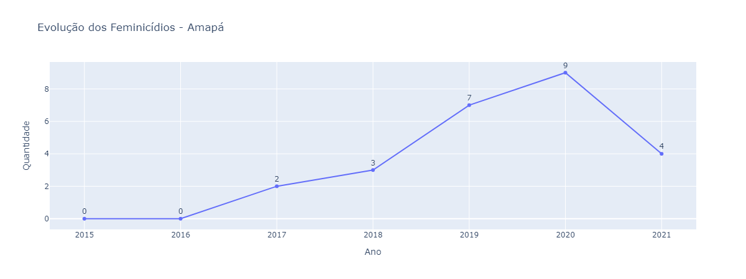

* Em relação a 2020, houve um aumento de 55.6% no ano de 2021.

**Amapá x Brasil**

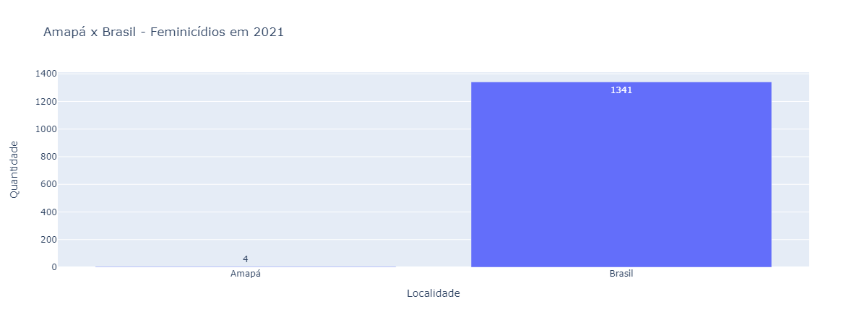

* Os feminicídios em AP representam 0.3% dos feminicídios do Brasil.

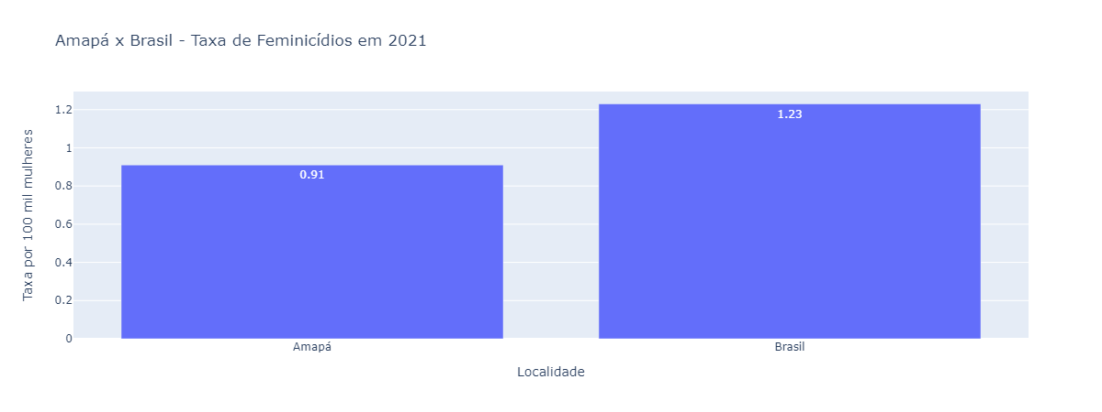

* No Brasil, morreram 1.23 mulheres por feminicídio em cada 100 mil mulheres.
* Em Amapá, morreram 0.91 mulheres por feminicídio em cada 100 mil mulheres.

**Amapá x Norte**

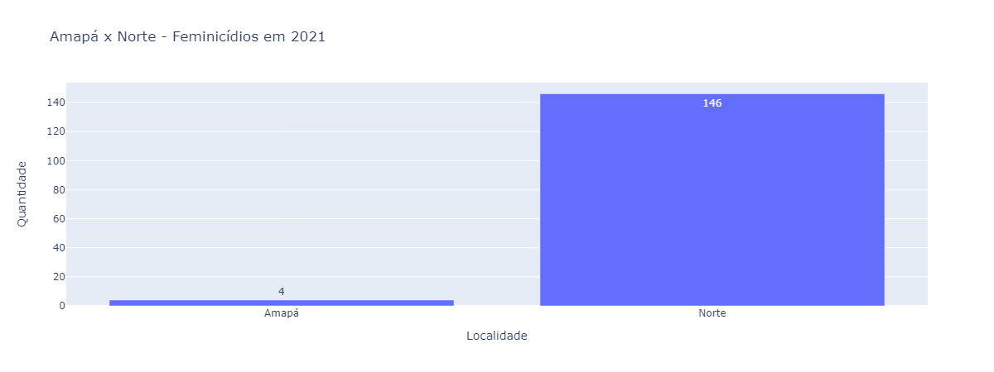

* Os feminicídios em Amapá representam 2.7% dos feminicídios no Norte.

**Amapá x UFs**

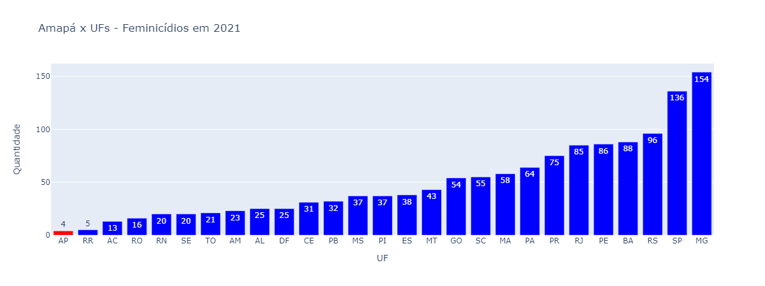

* Em questão de número de feminicídios, Amapá se encontra na 27° posição.

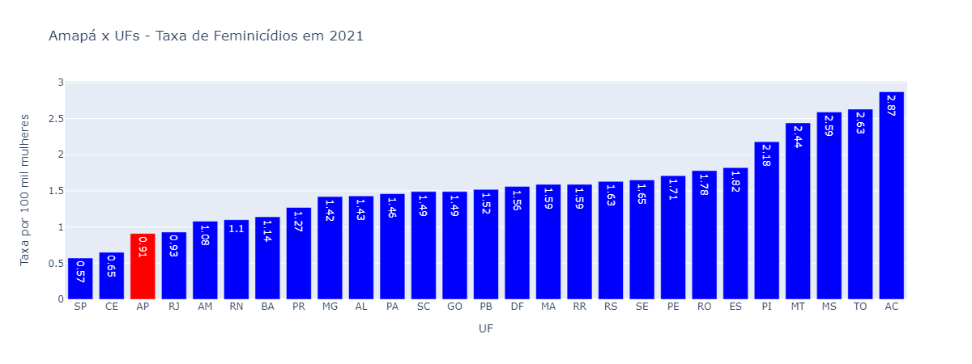

* Em questão de taxa de feminicídio (por 100 mil mulheres), Amapá se encontra na 25° posição.

**Macapá x Amapá**

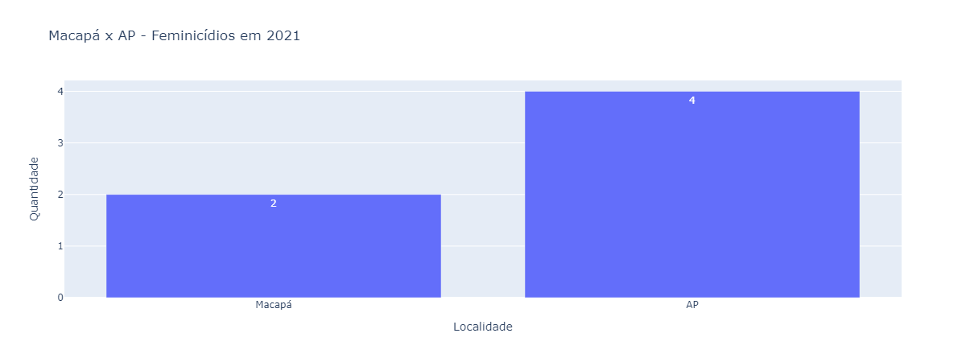

* Em Amapá, cerca de 50.0% dos feminicídios aconteceram na sua capital.
* Em relação a 2020 (4 feminicídios na capital), houve um um aumento de 50.0% do número de feminicídios na sua capital em 2021.

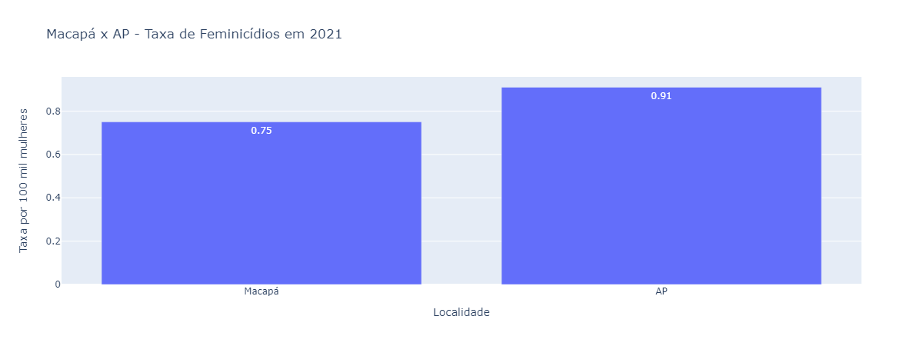

* Em Amapá, morreram 0.91 mulheres por feminicídio em cada 100 mil mulheres.
* Em sua capital, Macapá, morreram 0.75 mulheres por feminicídio em cada 100 mil mulheres.

**Macapá x Capitais**

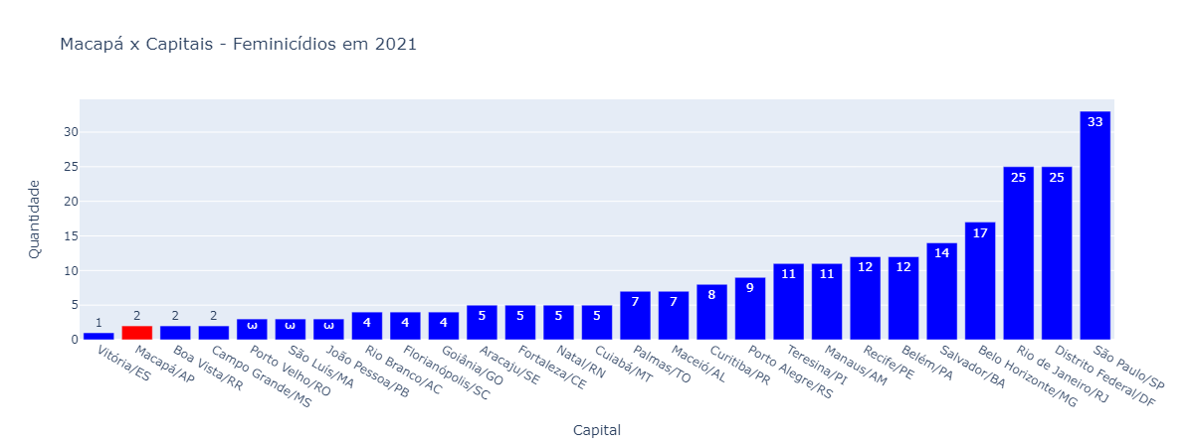

* Em comparação com as outras capitais em número de feminicídio, Macapá se encontra na 26° posição.

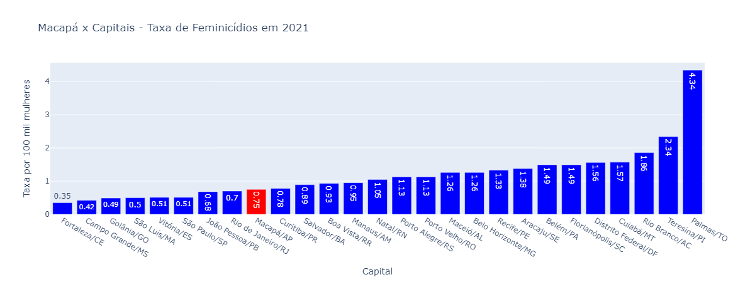

* Em comparação com as outras capitais em taxa de feminicídio, Macapá se encontra na 19° posição.

Fonte: Anuário de Segurança Pública (Fórum Brasileiro de Segurança Pública)

Data de coleta dos dados: 16/11/2022

Data de geração do relatório: 24/1/2023